**Crear migraciones**

Para crear una migración ejecutaremos el comando php artisan make:migration nombredelamigracion. Si a este comando lo escribimos asi php artisan make:migration create_nombredelatabla_table nos ahorraremos escribir en los métodos up y down

Una vez hecho esto encontraremos nuestra migración en el directorio database/migrations.

Encontraremos un código prácticamente idéntico al que tratamos en el punto anterior solo que las funciones up y down estánran vacías, el siguiente paso es rellenarlas (de la misma forma que puedes encontrar en el punto anterior)

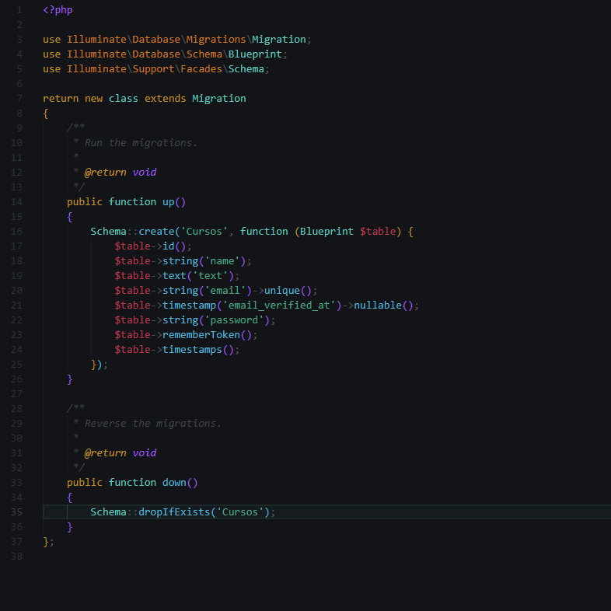

**Borrar migraciones**

Las migraciones se borran por lotes con la instrucción php artisan migrate:rollback

Esto de los lotes significa que al migrar migramos todas las migraciones que existen y las asigna al lote 1 si luego hacemos dos migraciones mas esas dos serán el lote dos y así.